Компания «Hiter»

существует с 2007 года и является одним из лидеров в сфере производства одежды, снаряжения и аксессуаров для активного отдыха. С продукцией «Hiter» туризм, охота или рыбалка становятся по-настоящему удобными и комфортными.
Собственная производственная база компании находится в Костроме и располагает площадью в 1 200 м2. Современное оборудование и тщательный контроль на каждом этапе производства обеспечивают высокое качество выпускаемой продукции. Для изготовления одежды используются только качественные материалы, «Hiter» сотрудничает с ведущими производителями ткани и фурнитуры не только в России, но и за рубежом.
Среди партнеров «Hiter» торговые компании, работающие более чем в тридцати регионах России. Компания всегда открыта для сотрудничества и готова к установлению новых партнерских отношений, как с крупными оптовыми покупателями, так и с представителями малого бизнеса.
Мы производим функциональную, практичную и удобную продукцию, которая идеально подходит для российских погодных условий и делает ваш отдых на природе по-настоящему комфортным.

Тел. +7 (4942) 37-10-92,
e-mail: sales@hiter.ru
Адрес: г. Кострома, ул. Островского, д. 44/7.
Сайт: www.hiter.ru

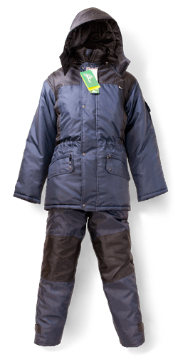

“Hiter” was established in 2007 and now is one of leaders in the sphere of clothes, equipment and accessories for active recreation production. Our production can make tourism, hunting or fishing convenient and comfortable.
Company’s own production base is located in Kostroma and has the area of 1 200 sq.m. The modern equipment and careful control at each production phase provide high quality of products. Only qualitative materials are used for clothes production, "Hiter" cooperates with the leading producers of fabric and accessories not only in Russia, but also abroad.
Among partners of "Hiter" there are trading companies that work more than in thirty regions of Russia. The company is always open for cooperation and is ready to establish new partnership, both with large wholesale buyers, and with representatives of small business.
We make functional, practical and convenient production which is perfect for the Russian weather conditions and can make your outdoor recreation very comfortable.

Ph. +7 (4942) 37-10-92,
e-mail: sales@hiter.ru
Address: Kostroma, Ostrovsky St., 44/7.
Site: www.hiter.ru

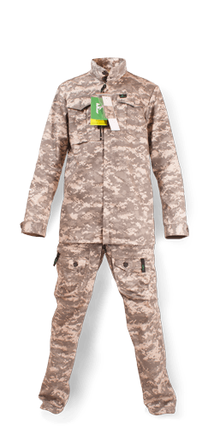

Швейный холдинг "ЧАЙКА"

Производство и продажа товаров для активного отдыха, рыбалки и охоты.
Мы постоянно расширяем ассортимент выпускаемых изделий.
Все новые модели разрабатываются с учетом Ваших пожеланий, мы используем качественные материалы и фурнитуру, ведем контроль всех этапов производства, используем новое современное оборудование. Все изделия проходят испытания и сертифицируются.
Дружный и слаженный коллектив профессиональных швей, раскройщиков, технологов, конструкторов, мастеров позволяет решать любые производственные задачи, вытекающие из современных требований эксплуатации
Наша продукция делает отдых удобным и незабываемым!

Тел./факс: (4942)32-59-49
Тел.: 32-50-33
Email ipolt2012@mail.ru
Адрес: 156014, г. Кострома, ул. Энергетиков, 1.
Сайт:www.td-chaika.ru

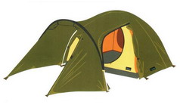

“Chayka”

Production and sale of goods for active recreation, fishing and hunting.
We constantly expand the range of the let-out products.
All the new models are developed considering your wishes. We use qualitative materials and accessories, we use the new modern equipment. All products pass tests and are certified.
Friendly and efficient staff of professional seamstresses, cutters, technologists, designers, masters allows to achieve any production goals that are caused by the modern operation requirements.
Our production makes your recreation convenient and unforgettable!

Ph./fax: (4942) 32-59-49
Ph.: 32-50-33
e-mail: ipolt2012@mail.ru
Аddress: 156014, Kostroma, Energetikov St., 1.
Site: www.td-chaika.ru

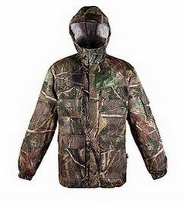

ЗАО «КосмоЭлектро» существует на рынке 12 лет и в настоящее время является одним из ведущих предприятий в центральном регионе России по производству низковольтного электрощитового оборудования.
Компания производит весь спектр низковольтных комплектных устройств (НКУ), в том числе эксклюзивные варианты щитов повышенной сложности, с номинальным током сборных шин до 5000А в корпусах из черного и нержавеющего металла с любой степенью защиты, сертифицированных в органах стандартизации.
Продукцию ЗАО «КосмоЭлектро» знают в Санкт-Петербурге, Твери, Казани, Новосибирске, Самаре, Липецке и в других городах России.

Тел./факс: (49431) 36-1-71, (49431) 36-1-20, 8 (985) 383-91-04
Email: kosmoelectro@gmail.com
Адрес: Костромская область, Нерехтский район, пгт. Космынино, ул. Техническая, д. 2
Сайт: www. kosmoelectro.com

“Kosmoelektro” has been a part of the market for 12 years and now is one of the leading enterprises in the central region of Russia in the low-voltage electropanel board equipment production.
The company produces all range of the low-voltage complete devices, including exclusive options of boards of the increased complexity, with rated current of combined tires to 5000A in the cases from ferrous and corrosion-proof metal with any extent of protection certified by standardization bodies.
Production of “Kosmoelektro” is known in St. Petersburg, Tver, Kazan, Novosibirsk, Samara, Lipetsk and in other cities of Russia.

Tel. / Fax : ( 49431 ) 36-1-71 , ( 49431 ) 36-1-20 , 8 ( 985) 383-91-04
Email: kosmoelectro@gmail.com
Address: Kostroma region, Nerekhtsky District , village . Kosmynino Street . Technical , d . 2
Site: www.kosmoelectro.com

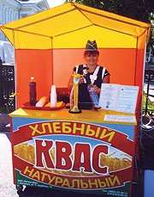
О компании
ООО «Летние дни» специализируется на выпуске кваса и безалкогольных напитков на натуральной основе. В нашем ассортименте более 11 видов лимонадов, кваса живого брожения со сроком годности от 2 до 20 суток.
ООО «Летние дни» динамично развивающаяся компания. Главный принцип — это выпуск качественной и натуральной продукции, поддержание широкого ассортимента, гибкое ценообразование.
Благодаря использованию новых технологий, наше производство гарантирует высокое качество продукции. Коллектив нашей организации состоит из профессионалов, стаж некоторых из них составляет более 30 лет в данной отрасли.
Мы ценим стабильные партнерские отношения и предлагаем выгодные условия сотрудничества.
Будем рады видеть вас в числе наших клиентов.
Телефон:+7(4942)22-38-11
Телефон отдела сбыта: +7-915-916-90-03
Email: letnie.dni@mail.ru
Адрес: Россия, 156019, г. Кострома, ул. П. Щербины, д.14
Сайт:www.letniedni.ru

"Summer days" produces kvass and soft drinks from natural ingredients. In our assortment there are more than 11 types of lemonade and kvass of live fermentation with an expiration date from 2 to 20 days.
“Summer days” is a dynamically developing company. The main principle — is to release qualitative and natural production, maintain the wide range, and keep flexible pricing.
Thanks to new technologies, our production gives high quality of production. The staff of our organization consists of professionals, the experience of some of them makes more than 30 years in this branch.
We appreciate stable partnership and we offer favorable conditions of cooperation.
We will be glad to see you among our clients.

tel: +7 ( 4942) 22-38-11
Sales Phone : + 7-915-916-90-03
Email: letnie.dni@mail.ru
Address:Russia,156019, Kostroma, P Shcherbina , 14
site: www.letniedni.ru

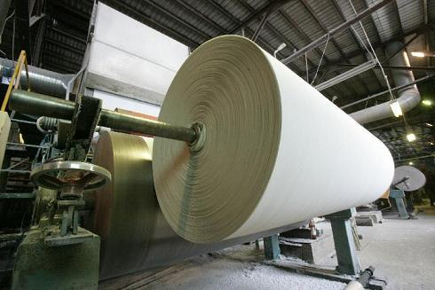
Костромская бумажная фабрика

Костромская бумажная фабрика является одним из крупнейших производителей изделий санитарно-гигиенического назначения в Европейской части России. На сегодняшний день мы ежемесячно производим 1000 тонн бумажной основы для изделий санитарно-гигиенического назначения и 8.000000 штук потребительских рулончиков туалетной бумаги. Производственные мощности предприятия позволяют выпускать до 9 млн. рулончиков туалетной бумаги в месяц.
Компания заинтересована в поиске торговых партнеров - дистрибьюторов, крупных потребителях нашей продукции, торговых сетях любого уровня.

Телефон: +74942335062
Факс: +74942335064

Email:artem_ivanov44@mail.ru
Адрес: г. Кострома, ул. Солониковская,12,
Сайт: www.kbf.miltor.ru

«Kostroma paper factory»
The Kostroma paper factory is one of the largest producers of products of sanitary and hygienic purpose in the European part of Russia. Today we make 1000 tons of a paper basis for products of sanitary and hygienic purpose and 8.000000 pieces of consumer rolls of toilet paper a month. Production volume allows to issue up to 9 million rolls of toilet paper a month.
The company is interested in searching for trade partners-distributors, large consumers of our production, distribution networks of any level.

Phone: +74942335062
Fax: +749423

Email:artem_ivanov44@mail.ru
Address: Kostroma, Solonikovskaya , 12,
Site: www.kbf.miltor.ru

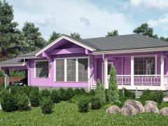

ООО «Студия Клееного Бруса»

ООО «Студия Клееного Бруса» образовано в 2010 году. Предприятие изготавливает любые конструкции из профилированного клееного бруса: дома, бани, беседки и т.д., а также погонаж (склеенный не профилированный брус без зарезки чаш под проект), который является полуфабрикатным сырьём для других аналогичных производств.
Наша строительная компания предлагает услуги по строительству домов, коттеджей, бань, дач, беседок и других построек, элитных и бюджетных, из клееного бруса.
Актив нашей компании имеет технические мощности, позволяющие претворять в жизнь самые разные проекты от двухэтажных коттеджей и гостиничных комплексов до бань и беседок. С помощью высокотехнологичного оборудования и современных производственных линий выполняется весь спектр работ по строительству построек из клееного бруса с высокой точностью.
Постоянный анализ рынка передовых строительных технологий, периодическое обновление производственной линии, повышение квалификации рабочего персонала позволяют брать на реализацию сложные объекты.

тел: +7 (4942) 30-18-30
e-mail: skb44@mail.ru
адрес: 157460 Костромская область, г. Макарьев, ул. Дорожная д.8е
сайт: www.skb44.ru

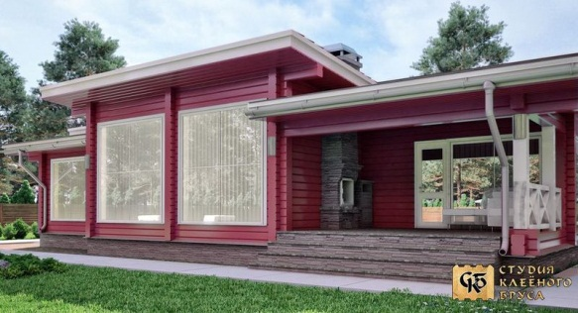

«Studio of the Glued Bar» is formed in 2010. The enterprise makes any designs of a profiled glued bar: houses, baths, arbors
Our construction company offers services in construction of houses, cottages, baths and other constructions, elite and budgetary, from a glued bar.
The asset of our company has the technical capacities allowing to realize the most different projects from two-storeyed cottages and hotel complexes to baths and arbors. Due to the hi-tech equipment and modern production lines all range of construction works can be performed.
The constant analysis of the market of the advanced construction technologies, professional development of the working personnel allow to fulfill complex projects.
phone: +7 ( 4942) 30-18-30
e-mail: skb44@mail.ru
Address: 157460 Kostroma region, Makarov st. Road d.8e
site : www.skb44.ru

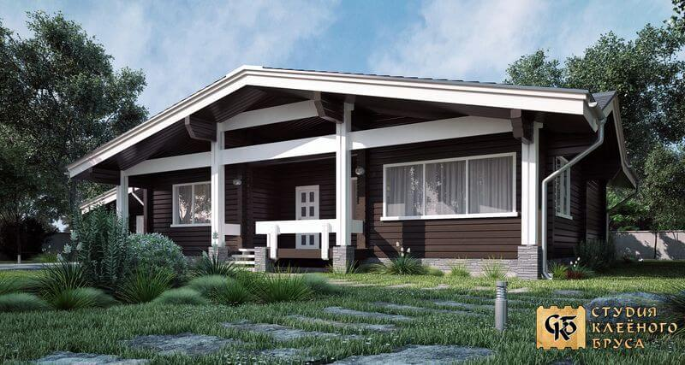

О компании

Детские многоразовые подгузники «Аюшки» разработаны как современная альтернатива традиционным марлевым подгузникам.
Изделие, изготовленное в форме штанишек, состоит из трех слоев материалов: верхний слой — ткань х/б 100%, внутренний слой — полотно иглопробивное медицинского назначения с добавлением вискозы, нижний слой — ткань хлопчатобумажная 100%. Благодаря внутреннему слою подгузники обладают сорбционной способностью, мягкие на ощупь, длительное время сохраняют первоначальную форму. Нижний слой — специально разработанная ткань, плотность которой в 3 раза больше, чем у обычной марли. Используемый в подгузнике материал, соответственно, обладает более высокими гигроскопическими и прочностными показателями, что очень важно в процессе эксплуатации..
Конструкция подгузника, защищенная патентом РФ, представляет собой пояс, цельновыкроенный с «хвостовиной» изделия. Это очень удобно как в процессе надевания — снимания изделий, так и для компактного размещения их во время сушки. Подгузники «Аюшки» снабжены устойчивыми к многочисленным стиркам застежками — липучками, позволяющими регулировать размер изделия в областях талии и бедер ребенка. Бортики, оснащенные резинками, обеспечивают более плотное прилегание изделия к телу малыша.

Факс:(4942) 45 18 41
Отдел оптовой торговли:8 915 903 82 84
Электронная почта:info@ayushki.ru
Сайт: www.ayushki.ru

About company
«Ayushki»

Children's reusable diapers are developed as modern alternative to traditional gauze diapers.
The product made in the form of panties consists of three layers of materials: the top layer — 100% cotton, an inside layer — a cloth of medical purpose with viscose additives, the lower layer — 100% cotton. Thanks to an inside layer diapers possess sorption ability, soft to the touch, a long time keep an initial form. The lower layer is made of a specially developed fabric which density which is 3 times more, than at a usual gauze. The material used in a diaper, respectively, possesses higher hygroscopic and strength rates that is very important in use.
The diaper design is protected by the patent of the Russian Federation. The Ayushki diapers are supplied with fasteners, steady against numerous washings — the flypapers allowing to regulate the product size in areas of a waist and the child's hips. The sides equipped with elastic bands provide more dense adhesion of a product to a body of the kid.

Fax: ( 4942) 45 18 41
Wholesale Department : 8915903 82 84
E-mail : info@ayushki.ru
Site: www.ayushki.ru

О Компании

Компания производит большой ассортимент сувенирной продукции из дерева и керамики, также предлагает широкий спектр заготовок для творчества. Вся продукция производится только из экологически чистых материалов. С 2015 года запущена линия по производству сувениров из глины.
Ассортимент заготовок насчитывает более 1000 наименований. Матрешек, кукол, лошадок и других изделий производится 80-190 тысяч в год, яркие с множеством элементов, передающие идею русской культуры.

Телефон:8 (4942) 30-05-30,
+7-903-634-65-30
E-mail: lavrovo7@gmail.com
Адрес: 157811 Костромская обл. г.Нерехта д.Лаврово ул.Победы д.1"б"
Сайт:www. terem7.ru

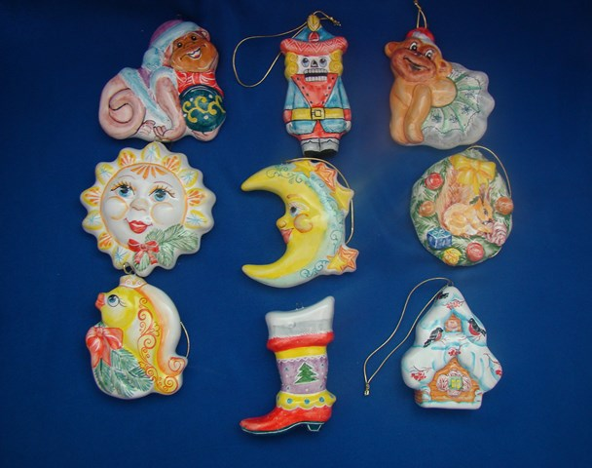

About company

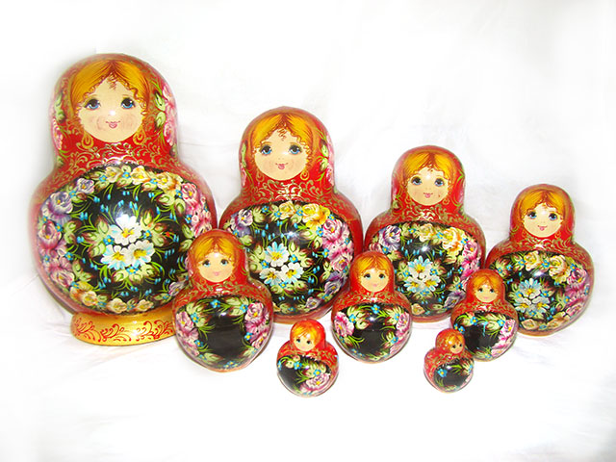

The company makes the big range of souvenir products from wood and ceramics, also offers a wide range of intermediate goods for creativity. All production is made only from environmentally friendly materials. Since 2015 clay souvenir production line has been started.
The range of intermediate goods estimates more than 1000 items. Dolls, horses and other items are produces in a quantity of 80-190 thousand pieces a year. They are bright and have a set of elements, that possess an idea of the Russian culture.

Phone: 8 ( 4942) 30-05-30 ,
+7-903-634-65-30
E-mail: lavrovo7@gmail.com
Address: 157811 Kostroma region. Nerehta d.Lavrovo Pobedy E.1 "b"
Site: www.terem7.ru

О компании
Компания "DANCEMASTER" является производителем танцевальной обуви и одежды для занятий и выступлений, а также сопутствующих атрибутов танцевальной хореографии.
Находясь в постоянном поиске совершенствования изготовления специализированных товаров, мы уделяем значительное внимание комфорту и качеству выпускаемой продукции.
Фабрика DanceMaster - профессиональный изготовитель танцевальной обуви, одежды и аксессуаров. Фирма и ее производство расположены в России, в городе Кострома. Обувь Дансмастер отличается большой надежностью, особым удобством колодок, использованием высококачественных материалов, большим рядом моделей и непревзойденным дизайном. Также обувь этого производителя выгодно отличает приемлемая стоимость продукции для покупателей с любым уровнем доходов.
DanceMaster в полном объеме выпускает рейтинговые, женские, мужские и тренировочные туфли для танцев. Каждый сегмент представлен широким модельным и размерным рядами. Некоторые модели лаконичны по внешнему виду, и все они являются практичными и износостойкими

Тел.: +79038988795
Адрес: г. Кострома, ул. Козуева, 15
Сайт: www.dancemaster.su

About company

The DANCEMASTER company is the producer of dancing footwear and clothes for dance practice and performances, and also the accompanying accessories for dancing choreography.
We are in a constant search for improvement of production of specialized goods, we pay considerable attention to comfort and quality of our products.
DanceMaster factory is a professional manufacturer of dancing footwear, clothes and accessories. The company and its production line are located in Russia, in the city of Kostroma. The footwear Dansmaster is known for its reliability, special convenience of blocks, usage of high-quality materials, a big number of models and unsurpassed design.
DanceMaster produces large quantities of women's, men's and training shoes for dances. Each segment is presented with a wide model and dimensional range. Some models are laconic in their appearance, and all of them are very practical.

Tel.: +79038988795
Adress: Kostroma, Kozueva 15
Site: www.dancemaster.su

О компании

Cыроварня «Волжанка» — современное предприятие, оснащенное итальянским оборудованием, специализирующееся на производстве рассольных и свежих сыров по традиционным технологиям и выпускающее продукцию под одноименной торговой маркой. Благодаря высокому качеству, наши сыры пользуются неизменным спросом в сегменте HoReCa, а также широко представлены в ведущих торговых сетях.
Мы заботимся о качестве своей продукции, обеспечивая контроль на всех этапах производства, упаковки и транспортировки. Все сыры изготавливаются нами только из свежего натурального молока.
Несмотря на современное оборудование, многие процессы на предприятии выполняются традиционным способом. Буррата и другие виды сыров изготавливаются вручную и подчёркивают мастерство наших сыроделов.

Тел.: +7 (4942) 64-10-05
Факс: +7 (4942) 64-10-06
E-mail: volgacheese@mail.ru
Адрес: 156901, Россия,
Костромская обл., г. Волгореченск,
ул. Имени 50-летия Ленинского
Комсомола, д. 65
Сайт: www.volgacheese.ru

About company

«Volzhanka» is a modern company equipped with the Italian equipment, specializing on production of brine and fresh cheeses with traditional technologies. Thanks to high quality, our cheeses are highly demanded in the HoReCa segment, and also are widely presented in the leading distribution networks.
We care about the quality of the production, providing control at all production phases, packings and transportations. All cheeses are made by our company using only fresh natural milk.
Despite the fact that we have modern equipment, many processes at the enterprise are carried out in the traditional way.

Tel .: +7 ( 4942) 05.10.64
Fax +7 ( 4942) 06.10.64
E-mail: volgacheese@mail.ru
Address: 156901 , Russia ,
Kostroma region., Volgorechensk,
st. 50th Anniversary of the Lenin
Komsomol , d . 65
Site: www.volgacheese.ru

Компания «Лес» осуществляет производство и постройку домов из оцилиндрованного бревна, бань и прочих сооружений из природного материала. Такие строения сегодня очень популярны, и деревянное домостроение имеет массу поклонников. С помощью хорошо подогнанных друг к другу бревен мы возводим теплые, невероятно красивые жилые и подсобные постройки в пригородах Москвы и соседних регионах.
Использующиеся для строительства домов из оцилиндрованного бревна, стволы деревьев обрабатываются нами на высокотехнологичной производственной линии. Здесь они получают необходимую форму и пропитываются специальными защитными составами. В результате, стены возводимых нами строений не нуждаются в какой-либо дополнительной обработке как снаружи, так и внутри помещений. При соблюдении элементарных правил эксплуатации деревянного жилья вы можете быть уверены в том, что оно прослужит нескольким поколениям жильцов.

Тел.: 8 800 1000 989
e-mail: marinov@les-rf.ru
адрес:г.Кострома, ул. Локомотивная д.2 оф.13
сайт: www.les-rf.ru
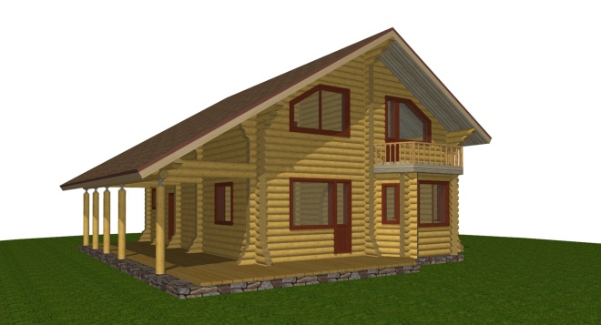

The Les company makes and builds houses of the rounded log, baths and other constructions from natural material. Such structures are very popular today, and wooden housing construction has a mass of admirers. With the help of the logs which are well adjusted to each other we build warm, incredibly beautiful houses.
Used for construction of houses from the rounded log, trunks of trees are processed by us on the hi-tech production line. Here they receive a necessary form and become impregnated with special protective structures. As a result, walls of the structures built by us don't need any additional internal or external processing. Observing elementary service regulations of wooden housing, you can be sure that it will serve to several generations.

Tel: 8 800 1000 989
e-mail: marinov@les-rf.ru
address: Kostroma, Lokomotivnaya, 2-13
site: www.les-rf.ru

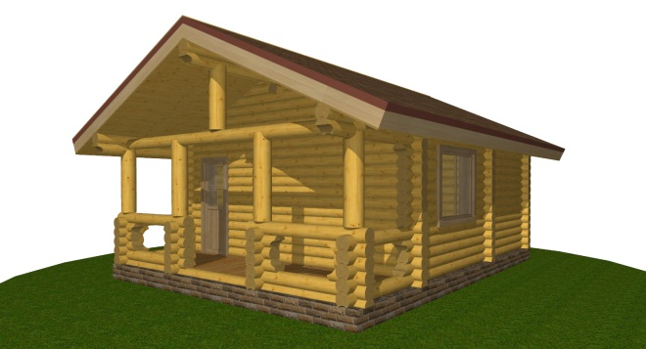

Индивидуальный предприниматель Штырхунов Александр Алексеевич
Наша компания на протяжении 13 лет занимается заготовкой, распиловкой и продажей хвойных пиломатериалов. Вся древесина, из которой производится обрезной пиломатериал соответствует техническим и экологическим нормам. Распиловка бревен производится на современном оборудовании.
Применяемая на производстве камерная сушка является основным видом искусственной сушки и производится воздухом повышенной температуры в специальных помещениях – сушильных камерах. Все пиломатериалы производятся на современном оборудовании из отборного сырья, что позволяет повысить процент выхода обрезного пиломатериала до максимума тем самым стабильно держать низкие цены на наш пиломатериал Индивидуальный подход к каждому покупателю позволяет нам находить наиболее эффективные схемы сотрудничества.
Тел.: 8 (494) 442-11-29, 8-905-150-86-03,
8-910-955-12-40
e-mail: sht-aleksandr@yandex.ru
адрес: 157330 Россия, Костромская область, г. Нея, пер. Набережный д. 32
сайт: www.ney-pilomaterial.ru

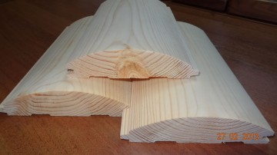

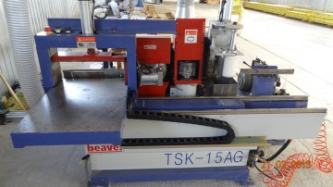

Our company has been engaged in preparation, sawing up and sale of coniferous timber for 13 years. All our raw materials meet technical and environmental standards. Sawing up of logs is operated on the modern equipment
The chamber drying applied on production is a main type of artificial drying and is made by air of the increased temperature in special rooms – drying cameras. All timber is made on the modern equipment from perfect raw materials.
Our individual approach to each customer allows us to find the most effective ways of cooperation.

Tel .: 8 ( 494 ) 442-11-29 , 8-905-150-86-03 ,
8-910-955-12-40
e-mail: sht-aleksandr@yandex.ru
Address: 157330 Russia , Kostroma region, Ney,. Quay d. 32
site: www.ney-pilomaterial.ru

